本溪市明山区崔家一路（凤凰山北街-本桓公路）、凤凰山南街、凤凰山北街道路工程 《建设工程规划许可证》审批结果（批后）公告
项目名称 | 本溪市明山区崔家一路（凤凰山北街-本桓公路）、凤凰山南街、凤凰山北街道路工程
建设单位 | 本溪市住房和城乡建设局
建设地址 | 本溪市明山区崔家地区
工程证号 | 《建设工程规划许可证》建字第210504202200012号
发证时间 | 2022年8月26日
监督单位 | 本溪市自然资源局
监督电话 | 024-42806232
建设规模 | 总计三段规划道路长度1506.55米，总规划道路用地面积3.09公顷。  其中第一段崔家一路（凤凰山北街-本桓公路）规划道路长度764.52米，规划道路用地面积1.66公顷；  第二段凤凰山南街规划道路长度515.54米，规划道路用地面积0.88公顷；  第三段凤凰山北街规划道路长度226.49米，规划道路用地面积0.55公顷；
项目基本情况 | 该项目总共有三段规划道路。  ①第一段为崔家一路（凤凰山北街-本桓公路），规划起点为凤凰山北街，终点至本桓公路，规划道路长度764.52米，规划道路用地面积1.66公顷。其中凤凰山北街—凤凰山南街段，规划道路红线20米，车行道路面宽度10米，两侧人行道各5米；凤凰山南街—本桓公路段，规划道路红线25米，其中车行道路面宽度15米，两侧人行道各5米。  ②第二段为凤凰山南街道路，规划起点为崔家二路，终点至崔家一路，规划道路长度515.54米，规划道路用地面积0.88公顷。规划道路红线20米，其中车行道路面宽度10米，两侧人行道各5米（含绿化）。  ③第三段为凤凰山北街道路，规划起点为崔家二路，终点至崔家一路，规划道路长度226.49米，规划道路用地面积0.55公顷。规划道路红线25米，其中车行道路面宽度15米，两侧人行道各5米（含绿化）。  本次申请办理总计三段规划道路全长1506.55米，总规划道路用地面积3.09公顷的《建设工程规划许可证》，该项目的实施，符合规划要求。
批准的证件或文件 | 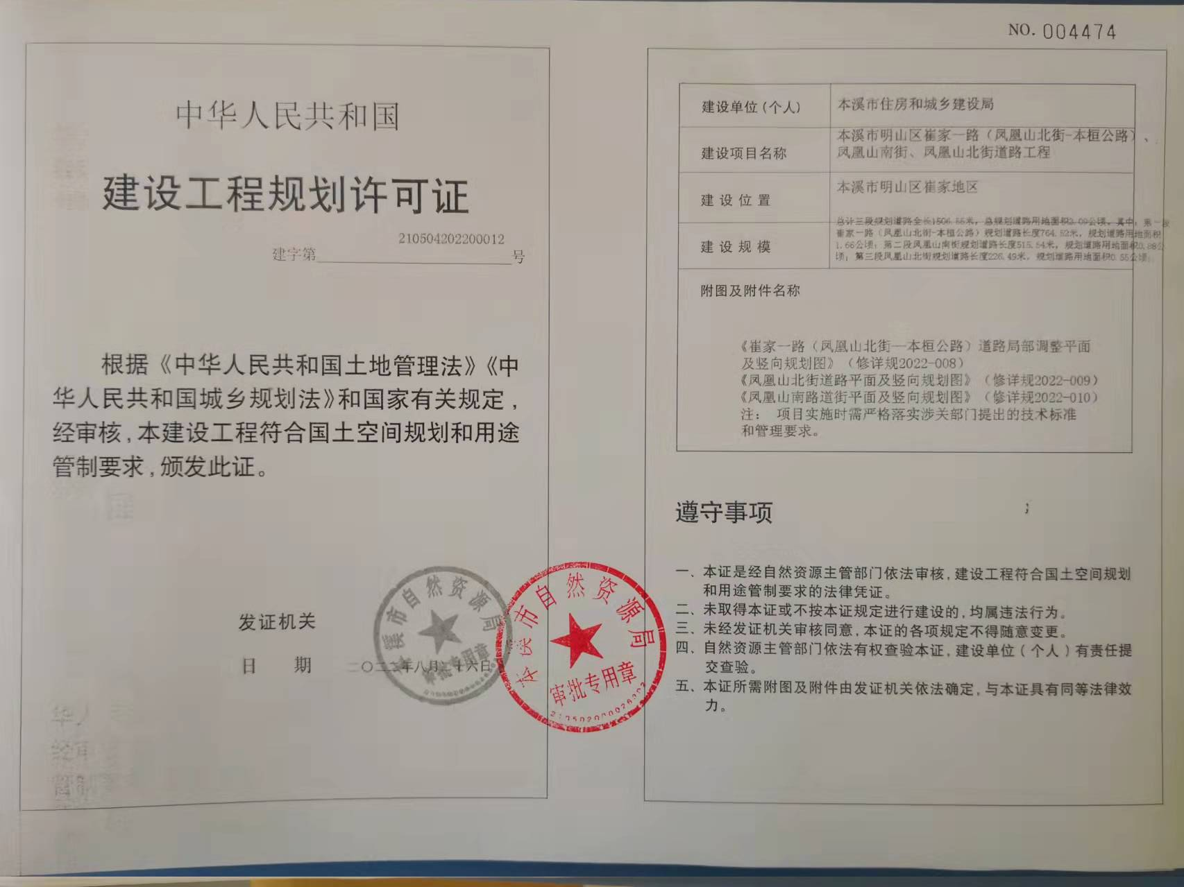
附图 | 《崔家一路（凤凰山北街—本桓公路）道路局部调整平面及竖向规划图》、《凤凰山南路道街平面及竖向规划图》、《凤凰山北街道路平面及竖向规划图》
备注

